**EMPLEO Y DESEMPLEO EN CHILE EN TIEMPOS DE COVID**

*Propuesta de párrafo: La OIT proyecta una caída del Producto Interno Bruto de un 8,1%[1] en América Latina y el Caribe y un rango entre -4,5 y -5,5%[2] para Chile para el 2020 como resultado de la crisis sanitaria generada por la pandemia del COVID-19, cifras sin precedente en los últimos años.*

*La Organización Internacional del Trabajo (OIT) menciona que la mayor caída del Producto Interno Bruto (PIB) en América Latina y el Caribe que se tiene registrada, siendo proyectada una contracción del PIB de 8,1% en 2020 como consecuencia de la crisis sanitaria generada por el coronavirus[3]. En Chile, el PIB tuvo una caída del 5,8%, sin precedentes en los últimos 34 años, adoptando el gobierno políticas de promoción del empleo que sobrepasan el 10% del PIB*[4].

La crisis sanitaria generada por la pandemia del COVID-19 trajo como consecuencia una crisis económica que impactó tanto en el desempleo como en los ingresos. Bajo este escenario, como Data Intelligence queremos presentar datos estadísticos tomados del Instituto Nacional de Estadística de Chile (INE) que, informan sobre el panorama nacional sobre la temática.

**Panorama Nacional**

El INE a través de una encuesta de empleo con promedios móviles trimestrales que lleva el seguimiento desde el 2010. Concretamente para el año 2020, se puede observar los mayores niveles de desempleo de todo el periodo (medido como la tasa de desocupación).

Grafico1

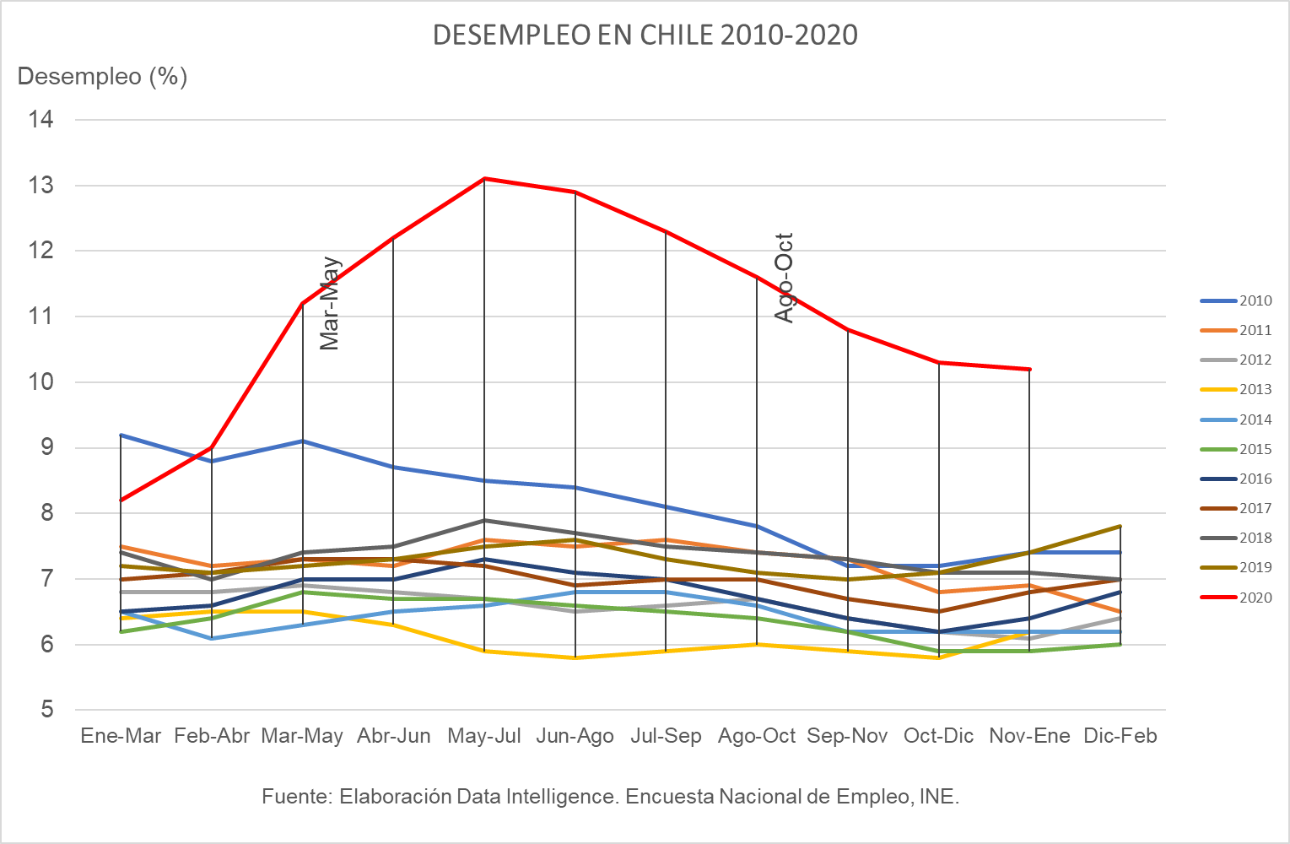

En el gráfico 1, demuestra cómo la tasa de desempleo se mantiene por encima del 11% a nivel nacional desde marzo hasta octubre 2020. La referencia más alta de desempleo anterior a ese periodo fue el trimestre de enero – marzo 2010 (9,2%), para mantenerse en una fluctuación normal entre 6 y 8% previo a la crisis generada por el Covid-19. Aunque en el año 2020 el porcentaje se mantiene por encima del 10%, al final del año para los meses noviembre 2020 – enero 2021 muestra una tendencia a reducir el desempleo y la reactivación de la economía, dando indicios de una recuperación económica (Datos tomados de la Encuesta Nacional de Empleo, INE).

Datos de desempleo femenino en Chile?

Históricamente las mujeres presentan mayor tasa de desempleo en Chile. Entre 2011 y 2019 se observa cómo el desempleo en mujeres oscila entre el 7 y 9%, con niveles cercanos a 6% a finales de 2015, mientras que el desempleo masculino se observa oscilando entre el 5 y 7% desde 2011 y hasta 2019, llegando a un mínimo de 5,1% en noviembre 2012 – enero 2013.

Grafico2

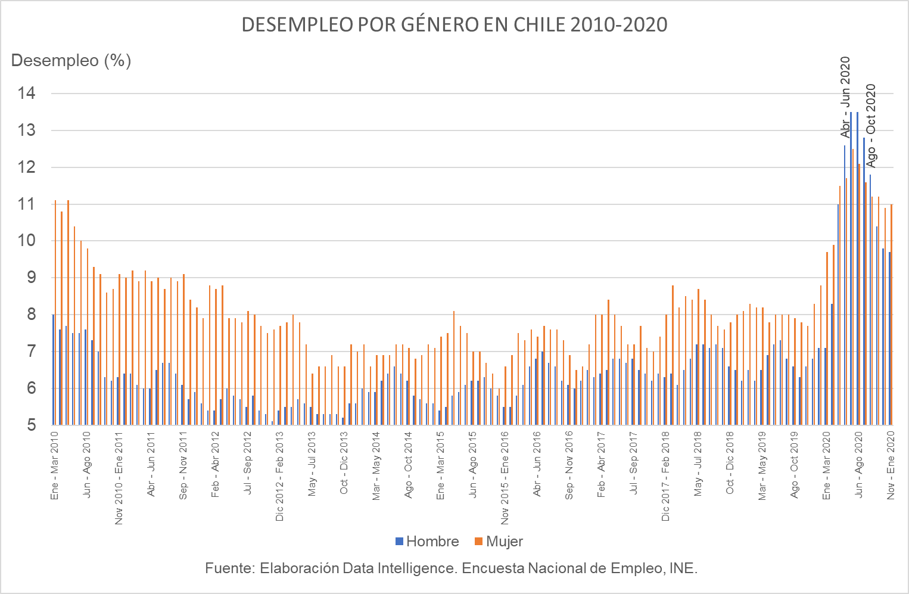

Contrario a lo que usualmente leemos en reportes económicos como el generado por la OIT [5], , el INE a través de la Encuesta Nacional de Empleo presenta datos para los trimestres abril – junio 2020 hasta agosto – octubre 2020 en donde la tasa de desempleo es mayor para los hombres que para las mujeres, dato sin precedente durante todo el periodo 2010 – 2020. Con base a lo anterior podemos afirmar que la crisis sanitaria tuvo un mayor efecto en el desempleo masculino, en comparación con la tasa de desempleo femenino a nivel nacional. Asimismo, el desempleo masculino se redujo a 9,7% en noviembre 2020 – enero 2021, mientras que la tasa de desempleo en mujeres se mantuvo en 11,0%, siendo el porcentaje más alto y con mayor impacto el efecto Covid-19 para el género femenino.

**Desempleo en Regiones**

Observando la estadística nacional y su distribución regional, 6 regiones mostraron una tasa de desempleo superior a la tasa nacional.

Grafico3

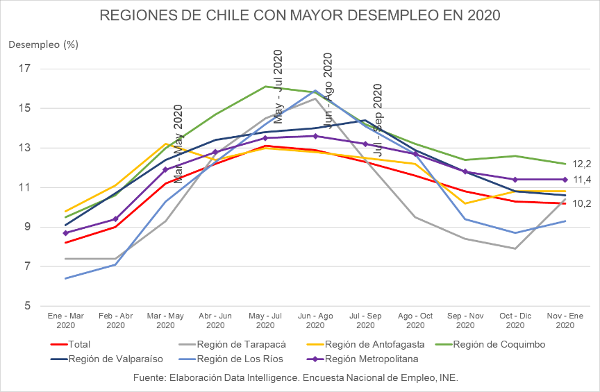

Para los trimestres marzo – mayo hasta julio – septiembre del 2020 visualizamos el crecimiento de la tasa de desempleo, siendo mayor en la región de Coquimbo, territorio caracterizado por la minería, agricultura y turismo, en mayo – julio tuvo una tasa de desempleo de 16,1% y la mantuvo final de año (12,2% en noviembre 2020 – enero 2021). La segunda mayor tasa de desempleo fue la región de los Ríos, siendo la agricultura su principal actividad, en junio – agosto (15,9%), reduciéndose a final de año a 9,3%, más baja incluso que la tasa nacional. Valparaíso, región que concentra las principales empresas vitivinícolas, se mantuvo todo el periodo por encima de la tasa nacional, mostrando la tercera mayor tasa de desempleo en julio – septiembre 2020 (14,4%), pero a final de año redujo el desempleo a 10,6%. También la región Metropolitana tuvo este comportamiento, con una reducción hasta la tasa de 11,4% en noviembre 2020 – enero 2021. Antofagasta y Tarapacá, dos regiones mineras, tuvieron tasas de desempleo en torno a la tasa nacional, cerrando el año en 10,8% y 10,4% respectivamente (Datos tomados de la Encuesta Nacional de Empleo, INE).

**¿Afecta el Covid al empleo de los millenials?**

El centro del análisis que se presenta en este Blog, se centra en la Población Económicamente Activa (PEA) hasta los 49 años, separados en rangos de 10 años, para el año 2020.

Grafico4

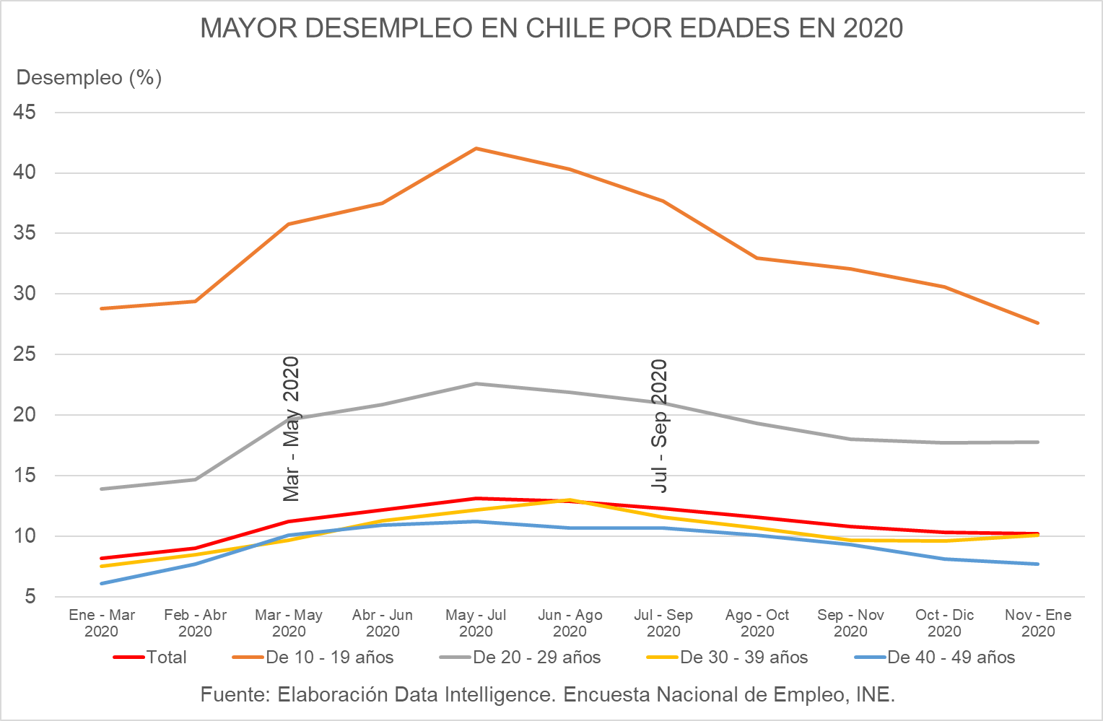

La generación de los millenials, que en el gráfico incluye las categorías de 20 a 29 años y de 30 a 39 años son afectadas por la crisis económica generada por la pandemia del Covid-19, presentando mayores tasas de desempleo que la tasa nacional. Específicamente, la primera categoría de 10 a 19 años triplica la tasa nacional, llegando a un 42% y la segunda categoría, de 20 a 29 años a un 22,6% para el periodo de mayo a julio 2020. A pesar de esto, posterior al periodo de mayor crisis (marzo a septiembre 2020, 5 trimestres móviles) la tendencia es de una notable mejoría (la primera categoría el desempleo se redujo de 42% en mayo – julio a 27,6% en noviembre 2020 – enero 2021. Un comportamiento similar apreciamos entre 20 a 29 años. En las personas entre 30 a 39 años el desempleo se mantiene por debajo de la tasa nacional (Datos tomados de la Encuesta Nacional de Empleo, INE).

**¿Han tenido algún efecto las políticas para detener el desempleo?**

Para analizar el paquete de medidas del gobierno para mantener el empleo graficamos las personas ocupadas, con ausencia y pronto retorno a su lugar de trabajo, considerando que la mayor suspensión de contratos y reducción de la jornada de trabajo se realizó entre marzo y octubre 2020.

Grafico5

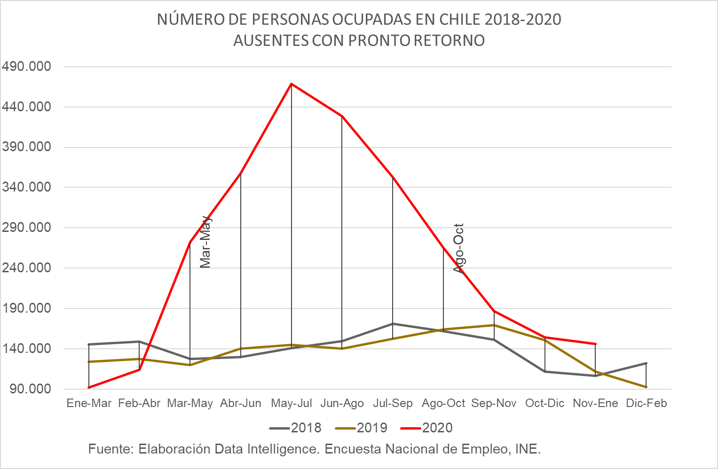

Si comparamos 2018 y 2019 no se observan diferencias importantes. Sin embargo, en 2020 alcanza a cuadruplicar en mayo – julio el número de empleados que permanecieron en su lugar de trabajo, a pesar de estar ausentes (pronto retorno). Luego en agosto – octubre 2020 cayó por debajo de 200 mil personas, lo cual coincide con la culminación de la mayoría de las suspensiones de contratos (Datos tomados de la Encuesta Nacional de Empleo, INE).

.

¿Cuáles actividades económicas han sido más afectadas por el Covid-19?

A continuación, se presentan los datos de los impactos de la crisis sanitaria en las principales actividades económicas de Chile.

Grafico6

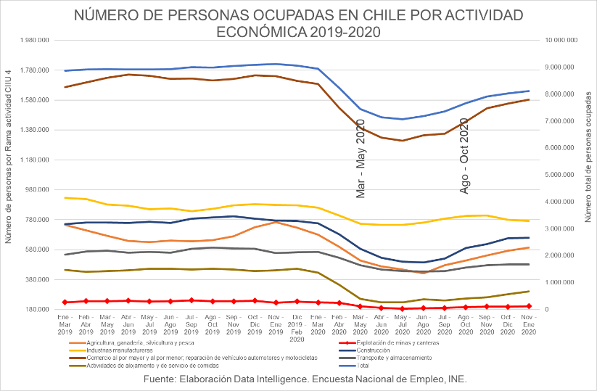

La ocupación nacional se redujo drásticamente, lo vemos en la línea celeste, desde marzo – mayo 2020 hasta agosto – octubre 2020 por debajo de los 9 millones de personas y siendo el sector más afectado en número de personas el comercio (18,7% del total de ocupados en marzo – mayo 2020), reduciendo el número de ocupados 23,4% desde diciembre 2019 – febrero 2020 hasta mayo – julio 2020. Pero el sector más afectado entre los principales 7 (% ocupados / total) fue el de actividades de alojamiento y de servicio de comidas (3,4% del total), reduciendo el número de ocupados 49,5%. La industria manufacturera con 10,1% de los ocupados se contrajo un 15,0%. La construcción se redujo 36,0%, siendo el 7,9% del total de ocupados. La agricultura, con 6,8% de los ocupados, redujo 42,1% sus ocupados. La explotación de minas y canteras (línea roja) redujo 21% sus ocupados (este sector tiene 2,7% de los ocupados) y el transporte (6,4% de los ocupados), disminuyó 23% sus ocupados.

Reactivación económica

La buena noticia es que a partir del trimestre agosto – octubre 2020 todos los sectores de la economía comienzan a revertir la tendencia negativa, superando la crisis sanitaria, acercándose a los niveles pre-pandemia. También se observan reducción en las tasas de desempleo, por rangos etarios, género y regiones, confirmando las expectativas de crecimiento para 2021 entre 5,5 y 6,5%[6].

Bajo este contexto, ¿Qué política implementaría usted para la reducción del desempleo en el país?

1. Referencia tomada en la pània 21 grafico 1.6 del documento: <https://www.subtrab.gob.cl/wp-content/uploads/downloads/2021/01/Panorama_Laboral_2020.pdf>
2. Dato tomado del resumen del documento, se encuentra en la segunda línea. https://www.ilo.org/wcmsp5/groups/public/---americas/---ro-lima/---sro-santiago/documents/publication/wcms_761863.pdf
3. Panorama Laboral 2020, OIT: <https://www.subtrab.gob.cl/wp-content/uploads/downloads/2021/01/Panorama_Laboral_2020.pdf>
4. Panorama Laboral en tiempos de Covid-19, Chile, OIT: <https://www.ilo.org/wcmsp5/groups/public/---americas/---ro-lima/---sro-santiago/documents/publication/wcms_761863.pdf>
5. Nota: el numeral 3.2.7 presenta datos diferentes. Ya que la OIT dice que los efectos económicos han sido más fuertes en mujeres que en hombres. Panorama Laboral en tiempos de Covid-19, Chile, OIT: <https://www.ilo.org/wcmsp5/groups/public/---americas/---ro-lima/---sro-santiago/documents/publication/wcms_761863.pdf>
6. Informe de Política Monetaria (IPoM), Banco Central de Chile: <https://www.bcentral.cl/contenido/-/detalle/banco-central-publico-informe-de-politica-monetaria-ipom-de-diciembre-de-2020#:~:text=En%20este%20contexto%2C%20se%20proyecta,3%20y%204%25%20en%202022.&text=El%20Informe%20sostiene%20que%20la,reflejado%20en%20el%20mercado%20laboral>